Øving 5

1 c)

1 d)  
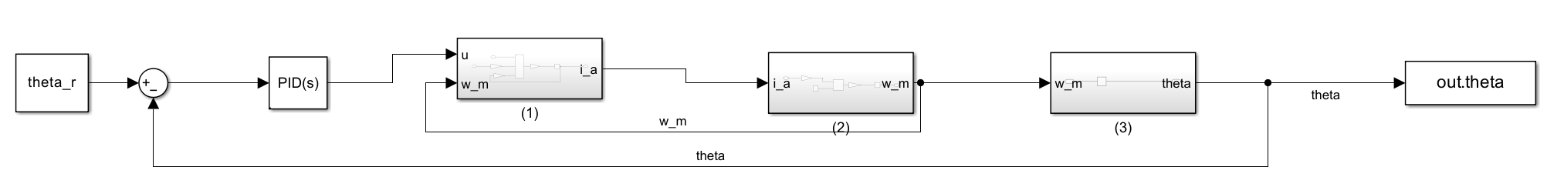

1 e)

At derivator-leddet i en PID regulator inneholder et lavpassfilter vil hjelpe systemet i å bli mindre påvirket av støy, dette vil gjøre at systemet blir mer stabilt. Det vil gjør at vi ikke blir like mye påvirket av I leddet når det først kommer små forskjeller slik at vi ikke får et like underdempet system.

1 f)

Kpk = 9.95

Tk = 0.6s

Kp = 9.95 \* 0.6 = 5.97

Ki = 0.6 \* 0.5 = 0.3

Kp = 0.6 \* 0.125 = 0.075

1 g)

Vi ser at den tunede PID regulatoren vil ha en mindre underdempet sysemt og vil nå stasjonære verdi raskere enn ziegler nichols sin metode.